9.1. **Майстер-клас на тему**:

Т

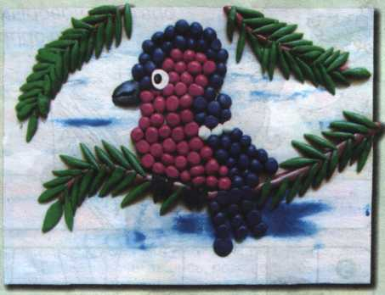ого дня віхола розгулялася не на жарт. Хлопчик закутав­ся в шарф і думав, як би швидше дістатися до тепла і затишку, а до дому ще було далеко. Аж раптом він побачив світло у вікні художньої студії. “От і добре, — поду­мав хлопчик, — певно, наш добрий друг художник малює щось цікаве. Зайду подивлюся, помилуюся, може, чогось навчуся, ще й непогоду перебуду". Хлопчик, обтрушуючи сніг, зайшов до студії і побачив дивну картину: Пензлик сидів за столом перед чистим аркушем картону, а в мисці, де парувала вода, лежав пластилін.

* Привіт, друже!

А що це ти робиш? — поцікавився хлопчик.

* Збираюся малю­вати.
* Ти, мабуть, хотів сказати “ліпити”?
* Та ні, малюва- 'ти, - загадково усміх­нувся

художник.

Але ж у тебе не­має ні фарб, ні пенз­ликів...

- здивувався хлопчик.

* А мені вони й не потрібні. Адже я малюватиму пласти­ліном, —відповів Пенз­лик і продовжив: — Ця техніка малювання називається пластилінографія. Вона полягає у створенні з пластиліну опуклих, напівоб’ємних зображень на обраній поверхні. Для створення пластилінових малюнків використовуються добре знайомі нам прийоми ліплення: продавлювання, згладжування, при­мащування, сплющування, прищипу­вання, відтягування тощо. Тож, хоч ця робота вимагає неабиякого терпіння й акуратності, насправді, не така вже й складна.

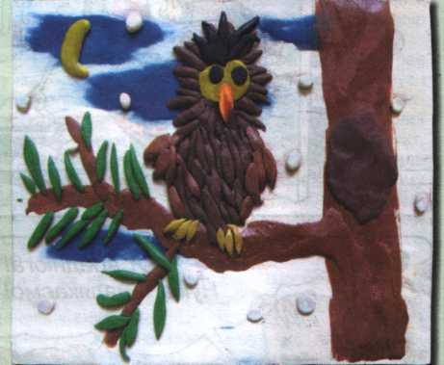Підготуйте:

* цупкий картон або пластик для основи;
* пластилін різних кольорів;
* фломастери, стеки;

. ♦ дощечку для ліплення;

* скоч;
* серветки.

1

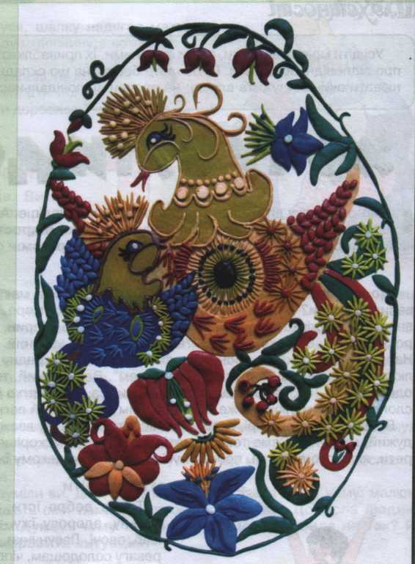**Підготовка основи**

Варіант 1

1. Розігрійте пластилін у мисці з гарячою водою (але не окропом) або в коробочці на обігрівачі.
2. Розітріть пальцями пластилін по картону, щоб утворився тонкий шар. Основа готова!

Варіант 2

Заклейте картон широким скотчем. Це допо­може уникнути жирних плям, які з часом можуть з’явитися на картоні від пластиліну. Крім того, на слизькій поверхні працювати легше, адже з неї дуже просто зняти за допомогою стеки зайвий пластилін без жодного сліду.

Основа готова!

**Створення малюнка**

1. Нанесіть на основу контур майбутнього зображення. Якщо основа робилася з пластиліну, малюйте контур стекою, а якщо зі скочу — фло­мастером. У другому випадку витерти неточну лінію можна звичайною вологою серветкою.
2. Скачуйте з пластиліну потрібного кольору кульки, палички, інші форми і прикріплюйте їх до основи притискаючи, згладжуючи, за­галом користуючись знайомими прийомами ліплення.

2

1. Розміщуйте деталі близько одна до одної, щоб чітко заповнити поверхню зображення.
2. Можна прикрасити малюнок бісером, на­сінням рослин, природними матеріалами або розмалювати стекою.
3. Готову роботу можна оформити у рамку. Можна використовувати пластилінографію в поєднанні з іншими техніками образо­творчості. Наприклад, на картоні намалюйте пей­заж фарбами або олівцями, а деталі переднього плану зобразьте пластилінографією.

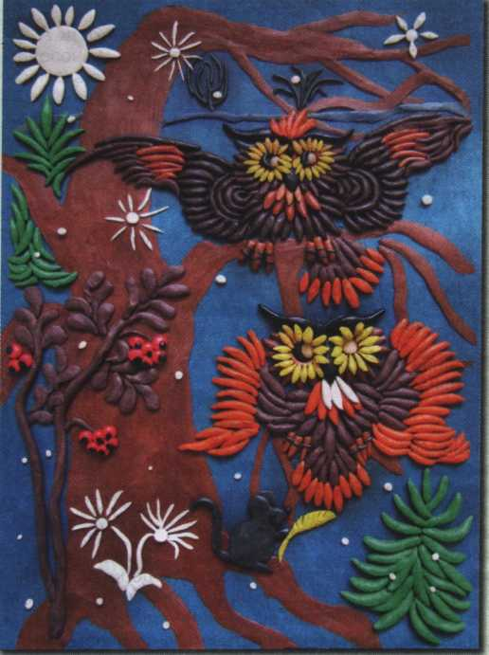

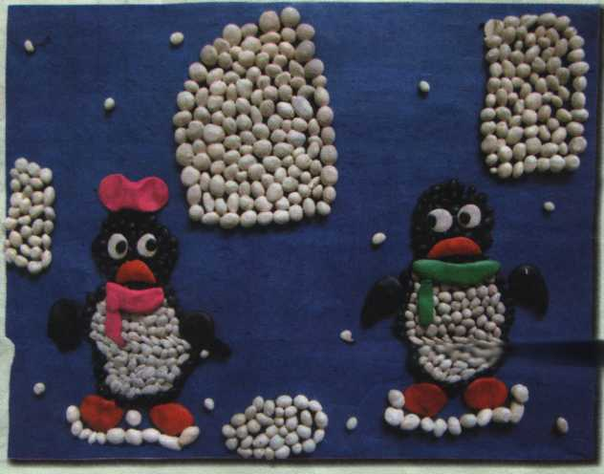

3

**9.2**.

У художній студії було напрочуд тихо й порожньо. Цілісіньке літо тут і яблуку ніде було впасти, лунав дитячий сміх, гомін. Пензлик бігав від одного столу до іншого: то допоможе впоратися з невагомим топо­линим пухом, то дасть пораду, як малювати зубною щіткою, а то й просто підбадьорить. Словом, весело й цікаво було нашому художнику вліті. Але настала зима.

Тож Пензлик сидів сам і нудьгував. Йому не хотілося нічого робити, навіть улюблені фарби не викликали бажання малювати. Аж раптом йому здалося, ніби хтось говорить, спершу він навіть не зрозумів слів, але потім чітко почув: “Час по­чинати!”. Тихо заграла музика, і хтось виразно, з почуттям, почав говорити:

* У Чарівному лісі, на Чарівній галявині росла собі диво-квіточка...
* Я, я буду диво-квіточкою! — почувся дзвінкий - вигук.

Голоси линули з коробки з пластиліном! Пензлик, не в силах перебороти цікавість, обе­режно, непомітно, зазирнув до коробки. Те, що він побачив, надзвичайно його здивувало: кольо­рові шматочки пластиліну влаштували свій театр! Зелененький шматочок ліг на картонний аркуш, вкривши його рівним килимком, немов травичкою, а Червоненький ураз набув форми квіточки з ніж­ними пелюстками.

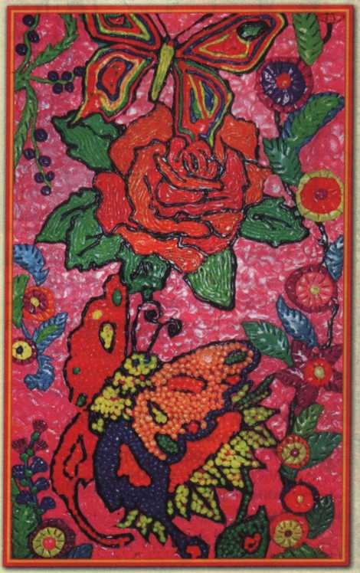Пензлик, затамувавши подих, спостерігав за дійством на імпровізованій сцені. Перед ним роз­горнулася справжня казка: на галявині з’являлися різні персонажі — звірята й пташки, метелики й жабки, хлопчики й дівчатка, — здавалося, їх малює пластиліном невидимий художник. Врешті-решт, виникла барвиста картина з багатьма цікавими персонажами, які зібралися біля квіточки, бо, як виявилося, вона мала чарівну силу — виконувати бажання.

Принаймні бажання Пензлика вона виконала

він уже не нудьгував, більше того, у

нього з’явилося натхнення!

Наш художник і собі захотів створити

таку пластилінову казку.

Підготуйте:

1. цупкий картон або пластик для основи;

2. пластилін різних кольорів;

3. фломастери, стеки;

4. дощечку для ліплення, скоч;

5. серветки з тканини.

1

**Послідовність виконання.**

1. Цупкий картон або пластик для основи заклеїти скочем;
2. На основі намалювати контур майбутнього зображення фломастером;
3. Розігріти пластилін у мисці з гарячою водою;
4. Скачувати з пластиліну потрібного кольору кульки, палички інші форми і прикріплювати їх до основи;
5. Деталі розміщувати близько одна до одної, щоб чітко заповнити поверхню зображення;
6. Готову роботу можна оформи в рамку.

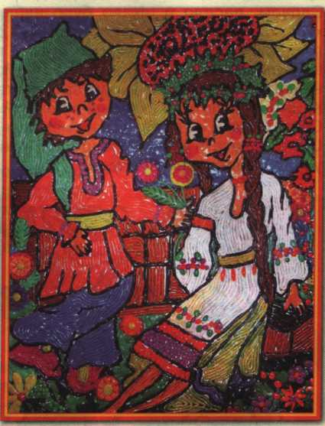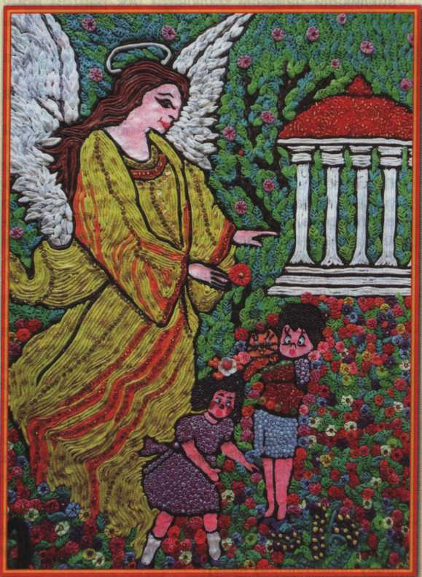

2